

FACULTAD DE INGENIERÍA

CARRERA DE INGENIERÍA DE SISTEMAS COMPUTACIONALES

INFORME PROYECTO

Autores:
APELLIDOS, Nombres en orden alfabético (% participación)
Axel David Castro Aguilar (100%)
Leslie Melanie Castro Reyes (100%)
Marcos Diego Obeso Guarniz (100%)
Nilton Manolo Cabrera Castillo (100%)
Palacios Alzamora Oskar Alonso (100%)
Pamela Lisette Araujo Lazo (100%)

Curso:
Técnicas de Programación Orientada Objetos

Docente del Curso:
SEGUNDO JOSE CASTILLO ZUMARAN

Trujillo – Perú
2025-1

ACTIVIDAD PRÁCTICA DE CAMPO – SEMANA 06

1. Identificación del problema mediante la realidad problemática
La gestión de una cochera comprende una secuencia operativa que comienza con el ingreso de un vehículo, continúa con el control de su permanencia y termina con el registro de salida, el cálculo del importe y la recepción del pago. A la vez, el establecimiento debe mantener tarifas diferenciadas, administrar comprobantes y controlar el efectivo de cada turno. Estas operaciones requieren información exacta y oportuna, porque una diferencia entre los registros de vehículos, los cobros y los arqueos repercute en la atención al usuario y en el control del negocio.

En el ámbito internacional, Channamallu et al. (2023) analizaron 124 publicaciones sobre estacionamientos inteligentes y señalaron que la digitalización favorece una mejor administración de los espacios, el acceso a información oportuna y las opciones de pago. Dalla Chiara et al. (2022) también demostraron, en el contexto del estacionamiento de vehículos de reparto en Seattle, que disponer de información de disponibilidad redujo en 27,9 % el tiempo de búsqueda de estacionamiento. Aunque se trata de un contexto distinto al de una cochera privada, ambos trabajos sustentan la utilidad de los sistemas de información para administrar procesos vehiculares.

En el Perú, Menéndez Amado y Rafael Vasquez (2024) desarrollaron una aplicación web progresiva para el control de parqueo en Cañete, centrada en el registro de entradas y salidas, pagos y reportes. Tarazona Martin (2023), en Huaraz, identificó que el 92 % de una muestra de 47 transportistas consideraba necesaria una herramienta web para mejorar la gestión de estacionamientos. En Trujillo, Cabrera Rojas y Ruiz Villar (2020) estudiaron una solución web y móvil de reservas para una playa de estacionamiento del SAIMT, y Sanchez Morales (2025) investigó la modernización del estacionamiento regulado mediante herramientas tecnológicas.

En ese contexto, el proyecto Cochera Los Ángeles representa una solución informática ya desarrollada, cuya interfaz y modelo de datos permiten realizar la operación cotidiana de la cochera. Desde el perfil empleado se dispone de registro rápido de entrada, búsqueda de vehículos por placa o código de barras, identificación de unidades dentro del establecimiento, cálculo del importe de salida, selección del método de pago y tipo de comprobante, consulta de cobros del turno y cierre mediante arqueo de caja. La interfaz muestra pagos en efectivo, Yape y Plin, así como el valor calculado por el sistema frente al efectivo declarado por el trabajador.

Desde el perfil administrador se presentan indicadores de vehículos dentro, ingresos diarios, tickets emitidos, distribución de ingresos por hora, tipo de vehículo y método de pago. También se muestran registros recientes, trabajadores en turno, un corte de recaudación de 24 horas, el detalle de pagos, los turnos por empleado y el tarifario editable. Los reportes cuentan con opciones de exportación a CSV y Excel. Por tanto, el proyecto no parte de la ausencia de software, sino de la necesidad de perfeccionar la continuidad de sus procesos, la claridad de los resultados y la utilidad de la información para la toma de decisiones.

El modelo de datos refuerza esta organización mediante las tablas tickets_cochera, tarifario, pagos, turnos_caja, perfiles, cliente_documentos y series_correlativos. Cada componente responde a un momento de la operación: control de vehículos, reglas de cobro, registro financiero, gestión del personal y documentación. La mejora del sistema se fundamenta en mantener estos elementos articulados para que la información generada por el empleado sea consistente con la visualización y los reportes del administrador, conservando la trazabilidad de cada transacción.
En consecuencia, la realidad problemática se define como la complejidad de administrar de manera continua e integrada los ingresos, salidas, tarifas, pagos, comprobantes y cierres de caja de una cochera. Cochera Los Ángeles ya digitaliza esos procesos; su mejora continua está orientada a optimizar la precisión operativa, la facilidad de uso, la confiabilidad de los registros y el seguimiento administrativo.

  - Componentes del sistema desarrollado

Componente | Función operativa del sistema
Registro vehicular | Ingreso de placa y tipo de vehículo; creación de ticket; listado de vehículos dentro y búsqueda para registrar la salida.
Tarifario | Tarifa base por tipo de vehículo y sobrecargo por hora; valores administrables desde el panel.
Cobranza | Desglose del importe de salida; elección de efectivo, Yape o Plin y de ticket, boleta o factura.
Turnos de caja | Apertura, resumen de ingresos por método, conteo de efectivo, diferencia y cierre del turno.
Administración | Indicadores diarios, corte de 24 horas, detalles de cobros, historial por empleado, exportación CSV/Excel.
Control de usuarios | Accesos diferenciados para empleado y administrador, asociados a los perfiles del sistema.
Nota. Las funciones se describen a partir de las capturas proporcionadas del perfil empleado, del administrador y del diagrama de base de datos; no corresponden a un sistema hipotético.

- Formulación del problema mediante diagrama de Ishikawa

I

Interpretación del diagrama. El efecto central es la necesidad de optimizar la gestión integral de la cochera. Las causas se distribuyen en cinco dimensiones: (a) control vehicular, debido a que deben registrarse entradas, salidas y permanencias diferentes; (b) tarificación, por la existencia de múltiples categorías, tarifas base y sobrecargos; (c) cobranza, por la coexistencia de medios de pago y comprobantes; (d) turnos y arqueo, debido a la necesidad de conciliar ingresos, efectivo físico y cierres; y (e) supervisión y datos, por la separación de roles, la emisión de reportes y la conservación del historial. Estas dimensiones reflejan la complejidad del negocio y justifican la mejora del sistema existente, sin atribuirle fallas no comprobadas.

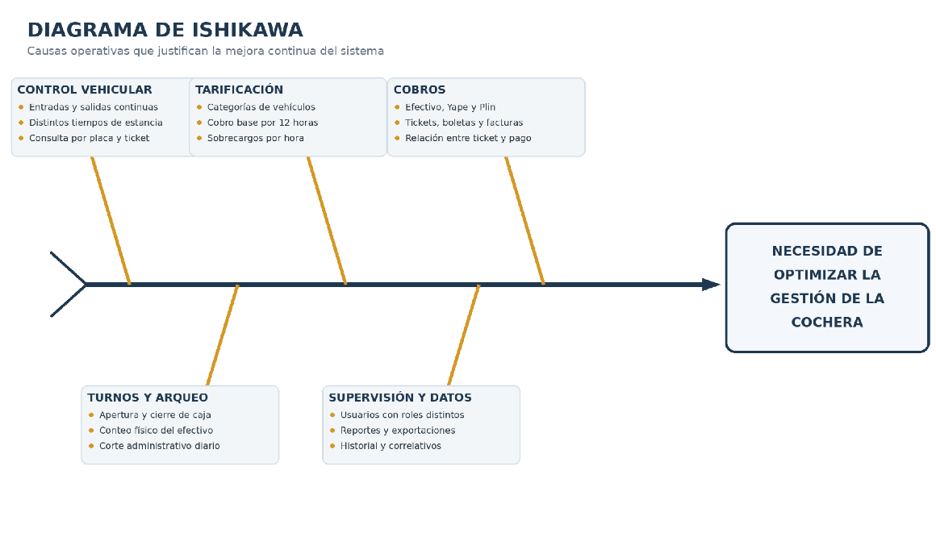

2.1. Formulación del problema

¿De qué manera el mejoramiento del sistema de gestión de Cochera Los Ángeles contribuye a optimizar el control vehicular, la precisión de los cobros, el arqueo de caja y el seguimiento administrativo del servicio de estacionamiento?

2.2. Objetivo general
Optimizar el sistema de gestión de Cochera Los Ángeles mediante el perfeccionamiento de sus procesos integrados de registro vehicular, tarificación, cobranza, arqueo de caja y supervisión administrativa, para fortalecer la eficiencia operativa, la confiabilidad de la información y la transparencia del servicio.
2.3. Objetivos específicos
- Fortalecer la continuidad de la información entre el ingreso del vehículo, su permanencia, el cálculo de cobro y su salida.
- Consolidar la aplicación clara de tarifas por tipo de vehículo y tiempo de estacionamiento.
- Facilitar el registro y la consulta de los pagos y comprobantes asociados a cada ticket y turno.
- Potenciar la lectura de los arqueos, reportes y resultados administrativos para el control del negocio.
- Mantener una experiencia de uso comprensible para los perfiles empleado y administrador, con atención al manejo responsable de datos.

3. Antecedentes internacionales, nacionales y locales
3.1. Antecedentes internacionales
Channamallu et al. (2023), en la investigación «A review of smart parking systems», revisaron 124 trabajos relacionados con sistemas de estacionamiento inteligente. Identificaron aplicaciones de tecnologías de información en la detección de disponibilidad, el aprovechamiento de espacios y la gestión de pagos. Este antecedente sustenta el uso de procesos digitales integrados en Cochera Los Ángeles, especialmente porque el sistema reúne registro vehicular, tarifas, cobros y reportes.
Dalla Chiara et al. (2022), en «Providing curb availability information to delivery drivers reduces cruising for parking», estudiaron experimentalmente la entrega de información de disponibilidad de estacionamiento a conductores de reparto en Seattle. Encontraron una reducción de 27,9 % del tiempo de búsqueda y de 12,4 % de la distancia recorrida buscando estacionamiento. Su aporte a Cochera Los Ángeles consiste en mostrar que la información actualizada facilita decisiones operativas y mejora la experiencia del conductor; los porcentajes no constituyen resultados medidos en la cochera del proyecto.
3.2. Antecedentes nacionales
Menéndez Amado y Rafael Vasquez (2024) desarrollaron en Cañete la tesis «Aplicación web progresiva para el proceso de control de parqueo en una empresa de estacionamiento». La investigación se centró en la digitalización de las entradas y salidas, el registro de pagos y la generación de informes, empleando un proceso de desarrollo ágil. Su relación con Cochera Los Ángeles es directa, pues ambos sistemas buscan ordenar el tránsito de información entre la atención operativa, la cobranza y los reportes administrativos.
Tarazona Martin (2023) realizó la investigación «Diseño de un sistema web para la distribución de los espacios disponibles en los parques de estacionamiento vehicular de la Municipalidad Provincial de Huaraz». Utilizó un enfoque cuantitativo, de diseño no experimental y una muestra de 47 transportistas. El 80 % manifestó insatisfacción con la atención del servicio y el 92 % expresó la necesidad de implementar una herramienta web. Este antecedente evidencia que la accesibilidad y la organización digital de la información son relevantes para los usuarios de estacionamientos.
3.3. Antecedentes locales: Trujillo
Cabrera Rojas y Ruiz Villar (2020), en «Sistema de reserva de parqueo vía web y móvil para mejorar el control vehicular en una playa de estacionamiento 2019», desarrollaron un estudio preexperimental en una playa de estacionamiento vinculada al SAIMT de Trujillo. Reportaron mejoras en la reserva de parqueo y en el procesamiento de información. El antecedente es pertinente porque muestra una aplicación tecnológica local al control de vehículos en estacionamientos.
Sanchez Morales (2025), en «Implementación de parquímetros en la modernización del sistema de estacionamiento regulado en la ciudad de Trujillo, 2025», estudió a 84 conductores mediante un enfoque cuantitativo. Reportó una relación significativa entre el uso de parquímetros y la modernización del servicio, con un R² de 53,0 % en su análisis. Si bien trata estacionamiento regulado y no una cochera privada, aporta evidencia local sobre la importancia de los mecanismos tecnológicos, el orden operativo y la transparencia de los cobros.
3.4. Síntesis de antecedentes
Los antecedentes internacionales resaltan el valor de los datos actualizados y de la integración tecnológica; los nacionales muestran aplicaciones web orientadas al registro, los pagos y los reportes; y los locales evidencian la pertinencia de modernizar el estacionamiento en Trujillo. En conjunto, fundamentan la decisión de mejorar Cochera Los Ángeles como un sistema existente y no de presentar el proyecto como una aplicación todavía no implementada.
3.5. Responsabilidad ambiental, social y ética
Responsabilidad ambiental. El sistema integra el registro digital de tickets, vehículos y cobros. En el proceso de salida presenta una opción para imprimir el ticket físico, lo que permite diferenciar el registro digital de la impresión en papel. El uso organizado de la información disminuye la dependencia de apuntes manuales y puede favorecer un consumo responsable de materiales. No se atribuye una reducción cuantificada de emisiones de CO₂, dado que no se dispone de mediciones ambientales del establecimiento.
Responsabilidad social. Las pantallas de consulta por placa, el desglose del importe antes de pagar, la disponibilidad de varios medios de pago y el detalle de cobros contribuyen a una atención más comprensible para el usuario. Para el trabajador, los resúmenes por turno y el arqueo facilitan visualizar los montos registrados y el efectivo contado. Para la administración, los reportes diarios y por empleado apoyan decisiones basadas en registros.
Responsabilidad ética y legal. La diferenciación de perfiles de empleado y administrador delimita el acceso a las funciones del sistema. El tratamiento responsable de placas y datos documentarios exige confidencialidad, acceso justificado y conservación adecuada de la información. Las opciones de ticket, boleta y factura, junto con los campos documentales, favorecen el orden del registro comercial; la conformidad tributaria efectiva depende, además, de los procedimientos y requisitos legales aplicables.

4. Aplicación de las normas APA 7
La redacción emplea citas narrativas, como Channamallu et al. (2023), y citas parentéticas, como (Dalla Chiara et al., 2022). Las fuentes académicas se identifican a continuación mediante autor, año, título, institución o publicación y enlace de consulta, de acuerdo con el formato de referencias APA 7.

Referencias bibliográficas
Cabrera Rojas, K. Á., & Ruiz Villar, D. R. (2020). Sistema de reserva de parqueo vía web y móvil para mejorar el control vehicular en una playa de estacionamiento 2019 [Tesis de pregrado, Universidad César Vallejo]. https://hdl.handle.net/20.500.12692/47234
Channamallu, S. S., Kermanshachi, S., Rosenberger, J. M., & Pamidimukkala, A. (2023). A review of smart parking systems. Transportation Research Procedia, 73, 289–296. https://doi.org/10.1016/j.trpro.2023.11.920
Dalla Chiara, G., Krutein, K. F., Ranjbari, A., & Goodchild, A. (2022). Providing curb availability information to delivery drivers reduces cruising for parking. Scientific Reports, 12, Article 19355. https://doi.org/10.1038/s41598-022-23987-z
Menéndez Amado, J., & Rafael Vasquez, J. (2024). Aplicación web progresiva para el proceso de control de parqueo en una empresa de estacionamiento, Cañete, 2024 [Tesis de pregrado, Universidad Nacional de Cañete]. https://hdl.handle.net/20.500.14559/217
Sanchez Morales, C. T. V. (2025). Implementación de parquímetros en la modernización del sistema de estacionamiento regulado en la ciudad de Trujillo, 2025 [Tesis de maestría, Universidad César Vallejo]. https://hdl.handle.net/20.500.12692/175157
Tarazona Martin, J. D. (2023). Diseño de un sistema web para la distribución de los espacios disponibles en los parques de estacionamiento vehicular de la Municipalidad Provincial de Huaraz – Huaraz, 2022 [Tesis de pregrado, Universidad Católica Los Ángeles de Chimbote]. https://hdl.handle.net/20.500.13032/35113

Conclusión
La Semana 06 permitió fundamentar académicamente el mejoramiento del Sistema de Gestión de Cochera Los Ángeles, una aplicación que ya registra vehículos, administra cobros, ofrece arqueos de caja y presenta reportes para el personal y la administración. La problemática identificada se relaciona con la complejidad de mantener estos procesos coordinados y trazables durante la operación diaria. El análisis de Ishikawa organiza sus principales dimensiones operativas y los antecedentes internacionales, nacionales y locales respaldan la pertinencia de soluciones digitales para el estacionamiento. En consecuencia, el proyecto se orienta a consolidar la eficiencia, la claridad de la información y la experiencia de los usuarios mediante la mejora continua del sistema existente.

